Приложение 1

**ОДОБРЕНО**

**на заседании Координационного совета по вопросу формирования и оценки функциональной грамотности обучающихся общеобразовательных организаций Вологодской области Протокол №1 от 27.01.2022**

**О результатах проведения самодиагностики функциональной грамотности обучающихся 8-9 классов общеобразовательных организаций области.**

**Система мер по формированию и оценке функциональной грамотности обучающихся**

В соответствии с письмом ДО ВО от 06.12.2021 г. №ИХ 20-11881/21 в декабре 2021 года общеобразовательные организации Вологодской области провели самодиагностику функциональной грамотности обучающихся 8-9 классов.

В самодиагностике приняли участие 247 общеобразовательных организаций из 28 муниципальных районов и городских округов Вологодской области. Всего в самодиагностике участвовало 11376 респондентов, из них 5610 человек – обучающиеся 8 классов, 5766 человек – обучающиеся 9 классов.

Самодиагностика проводилась по трем направлениям функциональной грамотности: анализировался уровень сформированности читательской грамотности (1870 обучающихся 8 классов, 2004 обучающихся 9 классов), математической грамотности (1901 обучающихся 8 классов, 1888 обучающихся 9 классов), естественнонаучной грамотности (1839 обучающихся 8 классов, 1874 обучающихся 9 классов). Самодиагностика проводилась индивидуально, аудиторно, в онлайн режиме.

Для проведения самодиагностики был использован банк заданий функциональной грамотности Российской электронной школы. Задания были объединены в диагностическую работу на портале российской электронной школы. Продолжительность выполнения диагностической работы составляла 40 минут. В качестве экспертов выступали педагоги общеобразовательной организации, где проводилась самодиагностика. Результаты прохождения самодиагностики (в том числе расшифровка заданий с которыми справились/не справились обучающиеся) направлялись автоматически общеобразовательной организации, её проводившей.

В соответствии с кодификатором самодиагностики были выделены 5 уровней её сформированности: низкий (1), недостаточный (2), средний (3), повышенный (4), высокий (5). Положительная оценка функциональной грамотности соответствует среднему (3), повышенному (4) и высокому (5) уровню, но для решения задач вхождения российской системы образования в десятку лучших систем образования мира необходимо выйти на показатель не ниже 4 (повышенного) уровня её сформированности у большинства обучающихся на конец 9 класса.

В таблице отражены результаты среза по итогам самодиагностики в процентах от общего количества учеников 8 или 9 класса, выполнявших диагностическую работу по читательской, математической, естественнонаучной грамотности.

**Самодиагностика показала, что уровень сформированности функциональной грамотности обучающихся 8-9 классов составляет:**

|  |  |  |  |  |  |
| --- | --- | --- | --- | --- | --- |
|  | **Низкий**  **1** | **Недостаточный**  **2** | **Средний**  **3** | **Повышенный**  **4** | **Высокий**  **5** |
| **Читательская грамотность 8 класс** | 24% | 37% | 29% | 9% | 2% |
| **Читательская грамотность 9 класс** | 10% | 24% | 38% | 21% | 7% |
| **Математическая грамотность 8 класс** | 16% | 35% | 41% | 7% | 2% |
| **Математическая грамотность 9 класс** | 20% | 38% | 35% | 6% | 1% |
| **Естественнонаучная грамотность 8 класс** | 14% | 33% | 38% | 11% | 3% |
| **Естественнонаучная грамотность 9 класс** | 15% | 39% | 32% | 10% | 4% |

**Анализ самодиагностики читательской грамотности показал:**

Общий уровень сформированности читательской грамотности является недостаточным (обучающиеся 8 классов – 61% имеют низкий и недостаточный уровень, 9 классов – 34 % соответственно).

Просматривается положительная тенденция развития читательской грамотности обучающихся 8-9 классов: количество школьников, показавших повышенный и высокий уровень её сформированности в 9 классе увеличилось с 11% до 28%, что свидетельствует о проводимой учителями работе, направленной на её формирование.

В разрезе городские школы/сельские школы самодиагностика читательской грамотности показала более высокий уровень её сформированности у обучающихся городских школ, где 30% обучающихся 9 классов имеют повышенный и высокий уровень читательской грамотности по сравнению с 21% сельских школьников соответственно. Также в городских школах уменьшается доля обучающихся имеющих низкий и недостаточный уровни сформированности функциональной грамотности: в городских школах она составляет 31% от общего числа респондентов, в сельских – 40%.

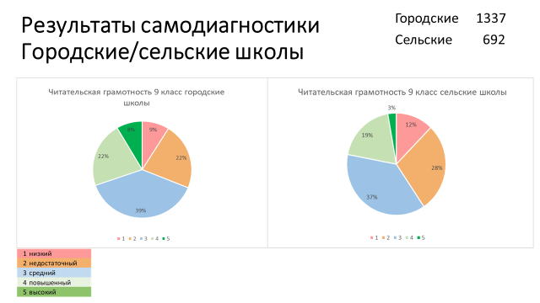

**Анализ самодиагностики математической грамотности показал:**

Общий уровень сформированности математической грамотности является недостаточным (обучающиеся 8 классов – 47% имеют низкий и недостаточный уровень, 9 классов – 54 % соответственно).

Просматривается отрицательная тенденция развития математической грамотности обучающихся 8-9 классов: количество школьников, показавших повышенный и высокий уровень её сформированности в 9 классе уменьшилось с 9% до 7%, имеющих средний уровень сформированности математической грамотности с 41% до 35% обучающихся по параллелям, что отражает необходимость усиления данного направления работы.

В разрезе городские школы/сельские школы самодиагностика математической грамотности показала более высокий уровень её сформированности у обучающихся городских школ, где 7% обучающихся 9 классов имеют повышенный и высокий уровень читательской грамотности по сравнению с 5% сельских школьников соответственно. Также в городских школах при одинаковой доле школьников имеющих низкий уровень сформированности математической грамотности (20% обучающихся) меньше доля имеющих недостаточный уровень сформированности функциональной грамотности: в городских школах она составляет 35% от общего числа респондентов, в сельских – 45%, т.е каждый второй участник самодиагностики из 9 класса городских школ и две трети респондентов из 9 классов сельских школ показывают низкий и недостаточный уровни математической грамотности. Данные цифры вызывают серьезную озабоченность, так как требуют срочного принятия мер в сфере математического образования школьников.

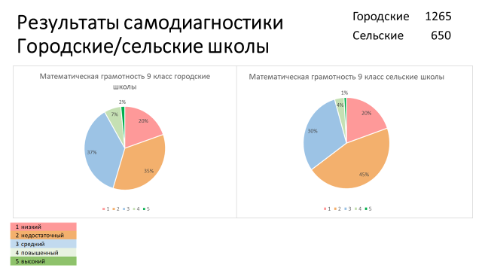

**Анализ самодиагностики естественнонаучной грамотности показал:**

Общий уровень сформированности естественнонаучной грамотности является недостаточным (обучающиеся 8 классов – 51% имеют низкий и недостаточный уровень, 9 классов – 58 % соответственно).

Количество школьников, показавших повышенный и высокий уровень её сформированности остается стабильно низким 14% по параллелям 8 и 9 классов, в 9 классе уменьшилось с 9% до 7%. Просматривается отрицательная тенденция развития естественнонаучной грамотности у обучающихся 9 классов: количество школьников, показавших средний уровень составляет 32 % (в параллели 8 классов этот показатель 38%), увеличивается количество обучающихся с низким и недостаточным уровнем естественнонаучной грамотности: в параллели 8 классов он составил 47%, в параллели 9 классов – 54%, что отражает необходимость усиления работы по формированию естественнонаучной грамотности девятиклассников.

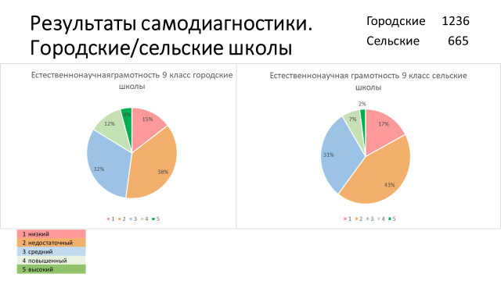

В разрезе городские школы/сельские школы самодиагностика естественнонаучной грамотности показала более высокий уровень её сформированности у обучающихся городских школ, где 16% обучающихся 9 классов имеют повышенный и высокий уровень читательской грамотности по сравнению с 9 % сельских школьников соответственно. Также в сельских школах увеличивается доля обучающихся имеющих низкий и недостаточный уровни сформированности функциональной грамотности : в городских школах она составляет 53% от общего числа респондентов, в сельских – 60% соответственно. Данные цифры вызывают серьезную озабоченность, так как требуют срочного принятия мер в сфере естественнонаучного образования школьников.

В целом анализ сформированности функциональной грамотности показал необходимость общего усиления работы по всем трем направлениям развития функциональной грамотности, а так же позволил выделить проблемные зоны по параллелям 8 и 9 классов.

**Для 8 классов** наиболее актуальной является работа по формированию читательской грамотности, которая сформирована на низком и недостаточном уровне у 61 % обучающихся, участвовавших в самодиагностике.

**Для 9 классов** наиболее актуальным является формирование математической грамотности, которая сформирована на низком и недостаточном уровне у 58% обучающихся, участвовавших в самодиагностике.

Анализ самодиагностики функциональной грамотности полученных в общеобразовательных организациях демонстрирующих стабильно высокие результаты по итогам ГИА (25% от общего списка участников самодиагностики) и общеобразовательных организаций, имеющих низкие результаты по итогам ГИА (участники регионального стратегического проекта поддержки школ Вологодской области с низкими результатами обучения и школ, функционирующих в неблагоприятных социальных условиях в 2019, 2020, 2021 г.) показал полное совпадение данных по всем трем видам функциональной грамотности:

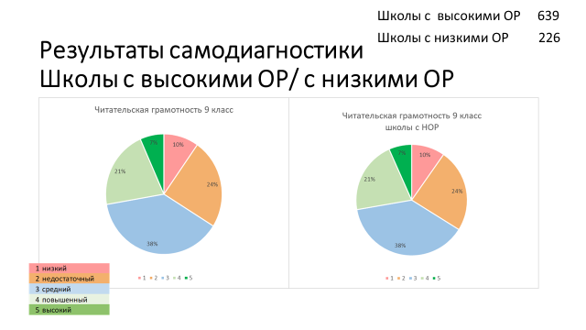

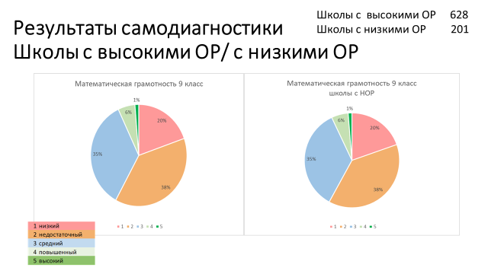

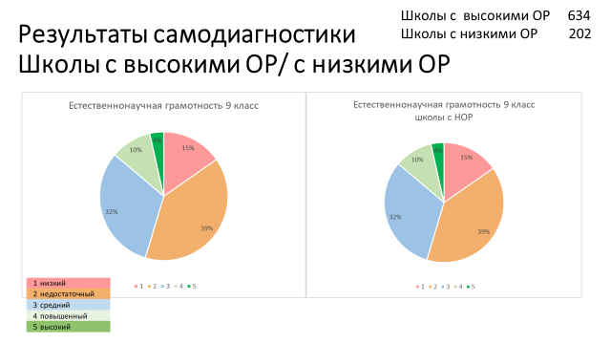

Полученные данные показывают, что функциональная грамотность является результатом образовательного процесса отличным от знаний, умений и навыков, проверяемых в ходе государственной итоговой аттестации. Задачи по формированию функциональной грамотности обучающихся являются отдельным направлением работы и требуют особой системы педагогических условий, связанных с применением полученных в школе знаний и умений для решения практических задач, не укладывающихся в конкретные предметные области, изучаемые в рамках отдельных учебных предметов и предметных областей по которым проводится ГИА.

**РЕШЕНИЕ**

**По итогам самодиагностики функциональной грамотности обучающихся 8-9 классов общеобразовательных организаций Вологодской области рекомендовать**:

**Считать приоритетом в качестве подготовки обучающихся системное формирование функциональной грамотности**. Принять к сведению результаты самодиагностики функциональной грамотности (далее – ФГ), представленные в информационных материалах координационного совета.

**АОУ ВО ДПО «ВИРО» на региональном уровне**

* организовать и провести исследование готовности педагогов муниципальных команд по сопровождению работы по формированию и оценке ФГ обучающихся
* организовать и провести региональное мониторинговое исследование сформированности ФГ обучающихся 5-7 кл.
* организовать и провести мероприятия по организации и проведению практико-ориентированных КПК учителей по вопросам формирования и оценки ФГ
* актуализировать план работы региональных учебно-методических объединений в части формирования и оценки ФГ
* создать региональные стажировочные (методические) площадки по отработке вопросов формирования и оценки ФГ на базе региональных инновационных площадок
* провести мониторинг содержания внеурочной и воспитательной деятельности ОО, а также содержания деятельности организаций дополнительного образования, сущностей НП «Образование» в части формирования и оценки ФГ
* организовать мероприятия по организации наставничества с целью повышения профессионального уровня учителей по вопросам формирования ФГ
* организовать проведение региональных образовательных мероприятий для педагогических работников общеобразовательных организаций в различных формах: конференции, мастер-классы, тренинги, круглые столы, конкурсы
* создать на сайте АОУ ВО ДПО «ВИРО» ресурс по вопросам формирования ФГ.

**Органам местного самоуправления в сфере образования, муниципальным методическим службам, муниципальным методическим объединениям**

* актуализировать планы работы муниципальных методических объединений учителей в части включения мероприятий, направленных на формирование и оценку ФГ с участием муниципальных команд по формированию ФГ
* обеспечить методическое сопровождение общеобразовательных организаций с участием муниципальных методических объединений по направлениям, способствующим формированию функциональной грамотности, таким как:  
  - практикоориентированность при изучении предметов, в том числе лабораторные работы в естественнонаучных дисциплинах;   
  - проектная деятельность; внеурочная деятельность и дополнительное образование;   
  -профориентация;   
  - включение всей образовательной, социальной инфраструктуры муниципального образования в образовательный процесс;   
  - индивидуализация учебного процесса;   
  - использование эффективных педагогических технологий (формирующее оценивание, тьюторство и т.п.); эффективное использование ресурсов Интернета.
* организовать и провести методические интенсивы по обсуждению вопросов формирования и оценки ФГ;
* сформировать базы данных педагогов, участвующих в формировании ФГ;
* создать и организовать работу сетевых опорных площадок на базе образовательных организаций, имеющих положительный опыт по формированию и оценке ФГ обучающихся;
* организовать проведение информационно-просветительской работы с родителями, СМИ, общественностью по вопросам формирования и оценки ФГ.

**Общеобразовательным организациям:**

* разработать планы по формированию ФГ на уровне общеобразовательной организации на 2022-2023 годы;
* актуализировать планы работы школьных методических объединений учителей в части включения мероприятий, направленных на формирование и оценку ФГ обучающихся;
* организовать работу кураторских групп, обеспечивающих внедрение систематической деятельности по формированию ФГ в практику работы педагогов – предметников;
* включить в план методической работы образовательной организации серию семинаров-практикумов, направленных на совместную работу всего педагогического коллектива по формированию функциональной грамотности:

– определить по каждому компоненту функциональной грамотности, за какие умения может отвечать педагог каждого предмета;

– согласовать цели по достижению результатов;

– определить промежуточные планируемые результаты, достижение которых способствует формированию функциональной грамотности;

– согласовать способы и подходы, обеспечивающие возможности усиления межпредметных связей;

– обсудить выявленные проблемные области и оценить возможности их решения с точки зрения имеющихся ресурсов: ресурсы школы или привлечение ресурсов муниципального образования;

* проанализировать результаты самодиагностики функциональной грамотности в разрезе образовательной организации в целом, в разрезе параллели, отдельных классов и обучающихся. Сформировать базу данных обучающихся 8(5)-9 классов ОО в аспекте дефицитов ФГ по результатам самодиагностики;
* внедрить в образовательную деятельность задания по оценке функциональной грамотности (внеурочные занятия, уроки, практикумы, мероприятия, программы дополнительного образования, деятельность центров «Точка роста»);
* транслировать позитивные практики учителей по формированию ФГ через открытые уроки, мастер-классы;
* организовать работу по просвещению родителей по вопросам формирования ФГ.